# МІНІСТЕРСТВО ОСВІТИ І НАУКИ УКРАЇНИ

Національний аерокосмічний університет ім. М. Є. Жуковського

«Харківський авіаційний інститут»

Факультет систем управління літальних апаратів Кафедра систем управління літальних апаратів

Лабораторна робота № 3

з дисципліни «Алгоритмізація та програмування» на тему "Реалізація алгоритмів з розгалуженням мовою С ++"

ХАІ.301. 175. 318. 14 ЛР

Виконав студент гр. 318

03.11.2024 Уляна ЛОГАЧОВА

(підпис, дата) (П.І.Б.)

Перевірив

к.т.н., доц. Олена ГАВРИЛЕНКО

(підпис, дата) (П.І.Б.)

2024

# МЕТА РОБОТИ

# Вивчити теоретичний матеріал щодо синтаксису у мові С ++ і подання у вигляді UML діаграм активності алгоритмів з розгалуженням та реалізувати алгоритми з використанням інструкцій умовного переходу і вибору мовою C++ в середовищі Visual Studio. Також опанувати та відпрацювати навички структурування програми з функціями.

# ПОСТАНОВКА ЗАДАЧІ

Завдання 1. Вирішити завдання на алгоритми з розгалуженням. Дано дві змінні цілого типу: A і B. Якщо їх значення не рівні, то присвоїти кожній змінній більше з цих значень, а якщо рівні, то присвоїти змінним нульові значення. Вивести нові значення змінних A і B.

Завдання 2. (33 варіант). Дано координати точки на площині (x, y). Визначити, чи потрапляє точка в фігуру заданого кольору (або групу фігур) і вивести відповідне повідомлення. 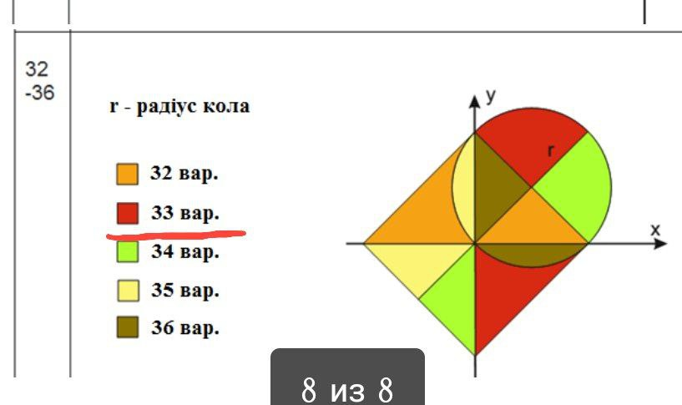

Завдання 3. Обчислити площу і периметр плоскої фігури.

Завдання 4. Для вибору користувачем одного з трьох зазначених вище завдань розробити алгоритм організації меню в командному вікні з використанням інструкції вибору.

# ВИКОНАННЯ РОБОТИ

Завдання (task_if11) Дано дві змінні цілого типу: A і B. Якщо їх значення не рівні, то присвоїти кожній змінній більше з цих значень, а якщо рівні, то присвоїти змінним нульові значення. Вивести нові значення змінних A і B.

Вхідні дані: а, b– цілі числа, дійсний тип.

Вихідні дані: а, b– цілі числа, дійсний тип.

Алгоритм:

1) Виведення запрошення до вводу;

2) Введення змінних а, b;

3) Перевірка на коректність;

4) Порівняння чисел;

5) Виведення результату з поясненнями.

На рис.1 показаний приклад діаграми активності для завдання 1.

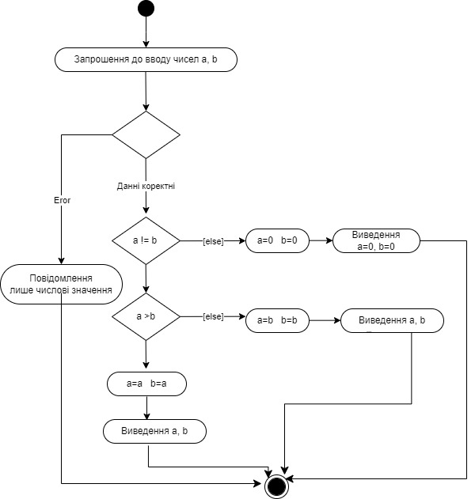

Рис.1 Діаграма активності для завдання 1

Лістинг коду вирішення задачі 11 та Задачі 33 наведено в дод. А .

Екран роботи програми показаний на рис. Б.

Завдання 2. task_geom33

Дано координати точки на площині (x, y). Визначити, чи потрапляє точка в фігуру заданого кольору (або групу фігур) і вивести відповідне повідомлення.

Вхідні дані: координати х та у

Радіус кола r - дійсний тип

Алгоритм:

1) Виведення запрошення до вводу;

2) Введення значення радіусу r;

3) Перевірка коректності даних

4) Введення координат х та у

5) Перевірка коректності даних

6) Визначення потрапляння точки у фігуру

7) Виведення результату.

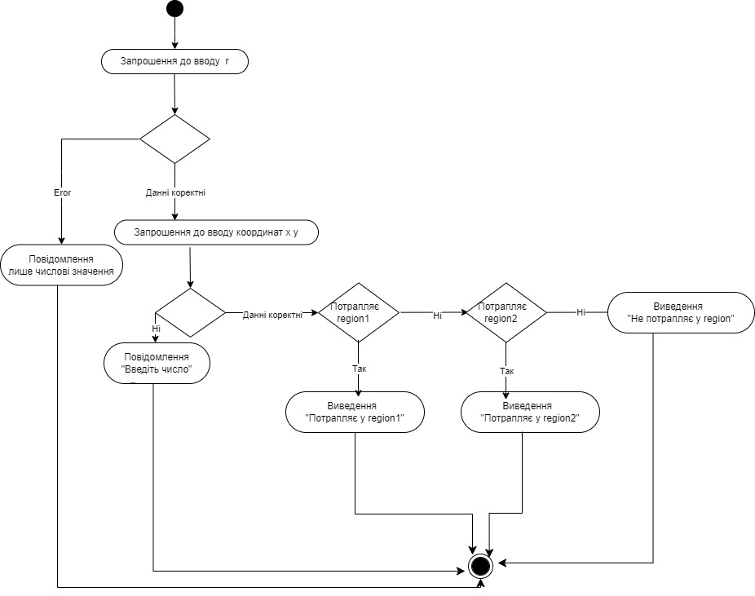

Рис.2 Діаграма активності для завдання 2

Завдання 3 task_geom33_3 Обчислити площу плоскої фігури.

Вхідні дані: Радіус кола r - дійсний тип

Вихідні дані : Площа фігури – дійсний тип.

Алгоритм:

1) Виведення запрошення до вводу;

2) Введення значення радіусу r;

3) Перевірка коректності даних

4) Визначення площі фігури

5) Виведення результату.

Завдання 4. Для вибору користувачем одного з трьох зазначених вище завдань розробити алгоритм організації меню в командному вікні з використанням інструкції вибору.

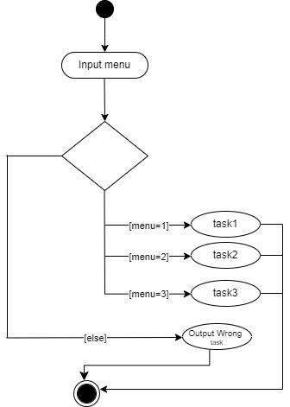

# ВИСНОВКИ

# Під час виконання лабораторної роботи було вивчено теоретичний матеріал щодо синтаксису у мові С ++ і подання у вигляді UML діаграм активності алгоритмів з розгалуженням та реалізувати алгоритми з використанням інструкцій умовного переходу і вибору мовою C++ в середовищі Visual Studio. Відпрацювали навички структурування програми з функціями.

# ДОДАТОК А

Лістинг коду програми

#include <iostream>

#include <cmath>

using namespace std;

//If11. Змінні цілого типу: A і B. Якщо їх значення не рівні, присвоїти кожній змінній більше з них,

// а якщо рівні, то присвоїти змінним нульові значення. Вивести нові значення змінних A і B.

void task_if11 (); // завдання 1 декларація функції

// Дано координати точки на площині (x, y).

// Визначити, чи потрапляє точка в фігуру заданого кольору

// (або групу фігур) і вивести відповідне повідомлення.

void task_geom33(); //завдання 2 декларація функції

void task_geom33_3(); //завдання 3 декларація функції

int main()

{

std::cout<<"Task number:";

int menu;

cin >> menu;

// перемикання між завданнями

switch (menu)

{

case 1: task_if11 (); break; // завдання 1

case 2: task_geom33(); break; // завдання 2

case 3: task_geom33_3 ();break; // завдання 3

default:cout <<"Wrong task! (Only 1,2,3)"<< endl; // повідомлення про помилку

}

system ("pause");

return 0;

}

// Завдання 1 реалізація

void task_if11()

{

int a;

int b;

cout << "**************************If 11**************************"<< endl;

cout << "Integer number:";

cin >> a;

cin >> b;

if (cin) {

if (a != b ){

if (a > b){

a = a;

b = a;

cout << "After compare:"<<a <<endl;

cout << "After compare:"<<b <<endl;

}

else {

a = b;

b = b;

cout << "After compare:"<<a <<endl;

cout << "After compare:"<< b <<endl;

}

}

else {

a =0;

b =0;

cout << "After compare:"<<a <<endl;

cout << "After compare:"<<b <<endl;

}

}

else

cout << "wrong integer"<< endl;

}

void task_geom33 ()

{

int r;

float x, y, xc, yc; r;

bool ar1, ar2;

cout << "*********** Point in geometry region 1 ************" << endl;

cout << "Parameters r:"; cin>> r;// перевірка коректності даних !!!

// перевірка коректності даних !!!

if (!cin)

cout << "Must be numeric!" << endl;

else {

cout << "Point x, y:"; cin >> x >> y; // перевірка коректності даних !!!

if (!cin)

cout << "Must be numeric!" << endl;

else {

if (x>0 && y> r/sqrt(2) && x<r*sqrt (2) && y < r+r/ sqrt (2))

cout << "Int1" << endl;

// умова 2 фрагмента

else {

if (x>0 && y<0 && x<sqrt(2)*r && y> -r )

cout<< "Int2" << endl;

else cout << "Out of region" << endl;

}

}

}

}

void task_geom33_3 ()

{ int r;

int S1, S2;

cout << "*********** Area region 1 ************" << endl;

cout << "Parameters r:"; cin>> r;// перевірка коректності даних !!!

// перевірка коректності даних !!!

if (!cin)

cout << "Must be numeric!" << endl;

else {

S1 = (3.14*r*r/4);

S2 = (r*r*sqrt(2) - (3.14*r*r/4 - r*r));

cout << "Area region 1 :"<<S1 <<endl;

cout << "Area region 2 :"<<S2 <<endl;

}

}

#include <iostream>

using namespace std;

int main()

{

// задача Begin5

// декларація змінних

double a, V, S;

// введення змінної

cout <<"Enter a:";

cin >> a;

// розрахунок результату

V = a * a * a;

S = 6 * a *a;

// виведення результату

cout <<"Volume:" << V << endl;

cout <<"Area:" << S << endl;

// задача Begin21

// декларація змінних

double alf, rad;

// введення кута у градусах

cout <<"Enter alf:";

cin >> alf;

// перевод у радіани

rad = alf * 3.14 / 180;

// виведення результату

cout <<"Angle in radians:" << rad << endl;

return 0;

}

# ДОДАТОК Б

Скрін-шоти вікна виконання програми

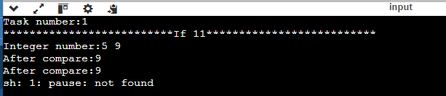

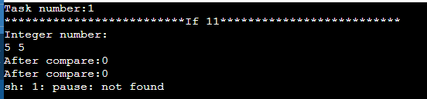

Рисунок Б.1 – Екран виконання програми для вирішення завдання1

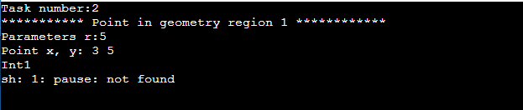

a)

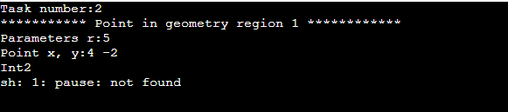

b)

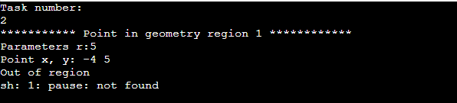

с)

Рисунок Б.2 – Екран виконання програми для вирішення завдання 2  
a) потрапляє у перший фрагмент

b) потрапляє у другий фрагмент

c) не потрапляє у фрагменти

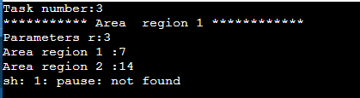

Рисунок Б.3 – Екран виконання програми для вирішення завдання 3